Scribble.io

Von Reichl & Stavarache

# Kurzbeschreibung

Mehrere Spieler befinden sich in einem Chatraum. Der Spieler, der am Zug ist erhält ein Wort. Seine Aufgabe ist es nun dieses Wort so gut wie möglich zu zeichnen. Dieses Wort ist für die anderen Spieler nicht sichtbar und sie müssen dieses im Chat erraten. Je schneller ein Spieler das Wort erratet, desto mehr Punkte erhält er. Nach einer begrenzten Zeit wird ein neuer Zeichner gewählt. Das Spiel geht so lange, bis jeder Spieler zwei Mal die Aufgabe des Zeichners absolviert hat. Am Ende gewinnt der Spieler, der die meisten Punkte gesammelt hat.

# Kommunikationsprotokoll

Spielstart:

* Mehrere Benutzer starten das Spiel und melden sich mit einem Benutzer an (Benutzername = String)
* Server wartet auf mindestens 3 Spieler (3 Login Requests) sonst startet das Spiel nicht
* Wenn 3 Spieler eingeloggt sind startet nach 2 Min das Spiel (Timeout + Response des Starts)

Spielablauf:

* Der Server schickt allen Benutzern Spielerarray (string NamenArray[string name, string name,…]).
* Der Server wählt zufälligen Spieler aus Spielerarray aus (string NamenArray [string name, string name, …]).
* Der ausgewählte Spieler hat eine begrenzte Zeit (Timeout läuft am Server) ein zufällig ausgewähltes Wort zu zeichnen (string WortArray [string wort, string wort, …]).
* Der Server behält während des Spiels den Score (dictionary PlayerScores {string name : int score,…}) und aktualisiert diesen, nachdem ein Spieler am Zug war.
* Das Spiel läuft so lange bis alle Spieler 2 Mal am Zug waren.

Spielabschluss:

* Die Scores der Spieler werden inklusive der jeweiligen Scores dargestellt.
* Der Server wartet 2 Minuten (Timeout) und startet das Spiel neu (zurück zu Spielstart).

# Datenstruktur

Spielinformationen bzw. Daten:

String BenutzerName (für 1 Anwender);

Int SpielerAnzahl

String[] SpielerArray;

Boolean running;

String[] WortArray;

Dictionary oder Tabelle mit SpielerName:Scores

Dicitionary oder Tabelle mit SpielerName:Platzierung

# Ablaufdiagramm

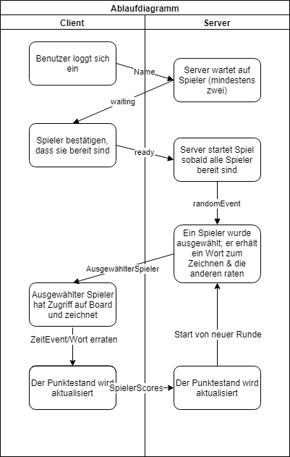

# Aufgabenaufteilung

Stavarache:

* Chat hauptsächlich
* Chat durchlauf und Prüfung der geratenen Wörter
* Server Zeitmanagement:
  + Dauer bis Spiel beginnt
  + Dauer des Zugs des Spielers

Reichl:

* Zeichnen ermöglichen
* Server Connection der Spieler

Frontend und Backend an beide!